Ингульская Л.В. 11 класс Обществознание 11.10.2022 Урок № 12

Тема. Фирма в экономике.

1. Изучение нового материала. Задание. Прочитать теоретический материал, составить краткий конспект.
Фирма - организованное коммерческое предприятие, являющееся юридическим лицом.
Предприятие - экономический агент, владеющий собственностью, осуществляющий экономическую деятельность и имеющий доходы и расходы.
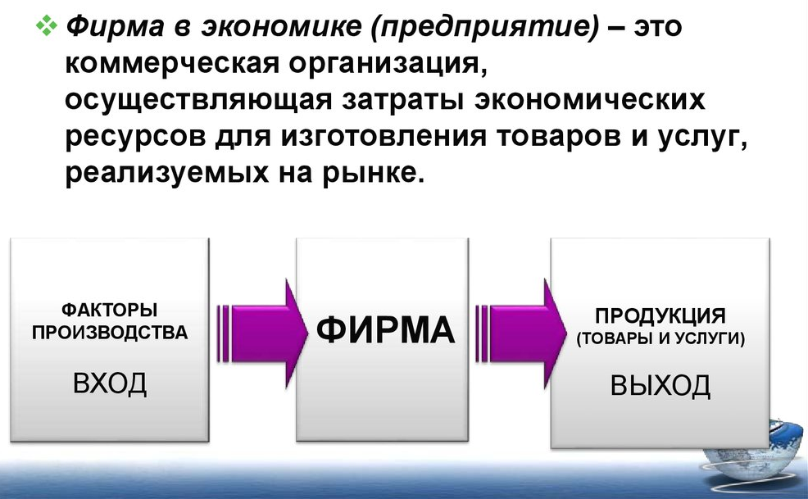

ХАРАКТЕРИСТИКИ ФИРМЫ
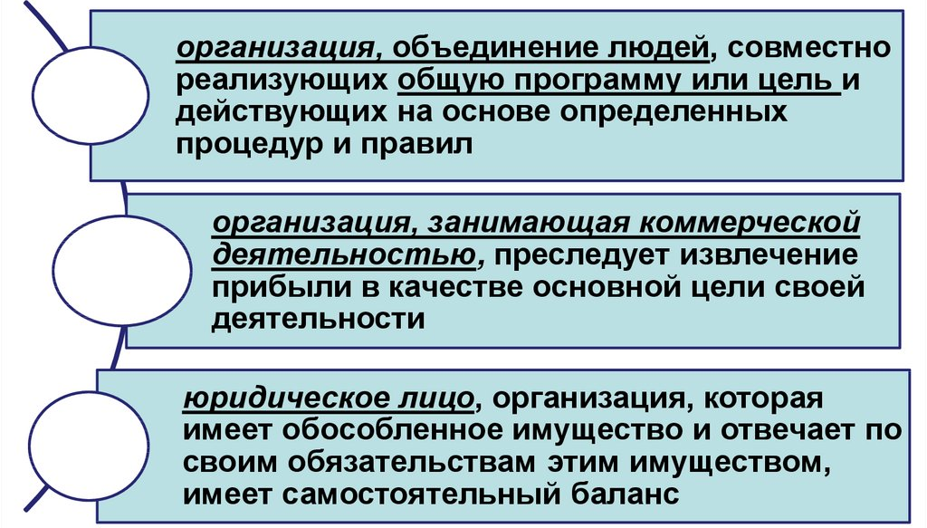

Фирмы имеют три основные организационные формы:
1) хозяйственные товарищества и общества - объединения людей и капиталов участников.
2) производственный кооператив - объединение личного труда участников;
3) унитарное предприятие - использование государственной собственности.
Хозяйственные товарищества - объединения людей - могут иметь форму:
- полного товарищества;
- коммандитного товарищества.
Хозяйственные общества - объединения капитала - могут иметь форму:
- общества с ограниченной ответственностью (OOO);
- общества с дополнительной ответственностью (OДO);
- акционерного общество (АО).

Экономическая цель фирмы заключается в максимизации прибыли - разности между доходами и издержками и как следствие в максимизации доходов и минимизации издержек.


2. Домашнее задание. Изучить материал учебника на стр.45-46 «Факторы производства и факторные доходы», выписать основные понятия.

Задание, выполненное в письменном виде, должно быть сфотографировано и отправлено в виде файла. Для обратной связи можно использовать электронную почту lingulskaya@mail.ru, мессенджеры WhatsApp, Телеграмм.

